TOUR

LE MERAVIGLIE DEL CANADA

GIUGNO - SETTEMBRE 2026
da € 2.219 p.p.
10 GIORNI E 8 NOTTI
VOLO + SOGGIORNO | PERNOTTAMENTO E PRIMA COLAZIONE

LA QUOTA COMPRENDE

LA QUOTA NON COMPRENDE

- Volo da Roma e Milano
- Bagaglio da stiva
- Trasferimento da e per l’aeroporto in shuttle
- Sistemazione per 7 notti negli hotel indicati (o similari)
- Trasporto in bus gran turismo o in minibus (a seconda del numero di partecipanti) con guida parlante italiano (a seconda delle disponibilità le guide locali di Montreal e Quebec potrebbero parlare solo inglese. In tal caso la guida principale del tour fornirà la traduzione)
- Colazione americana / continentale deluxe / o colazione pre- confezionata da asporto
- Visite a Hornblower (Maid of the Mist), assaggio di vini nelle vicinanze di Niagara on The Lake, 1000 Isles Cruise, Canadian Museum Of History, Parc Omega, Visita al Parco delle Cascate di Monmorency, Ciderie tour and tasting, avvistamento delle balene
- Tasse aeroportuali 450€ a persona (obbligatorie e soggette a riconferma alla prenotazione)
- Quota gestione pratica 4U Travel che include assistenza H24 + assicurazione medico-bagaglio-annullamento 120€ a persona in camera doppia,
- Assicurazione sanitaria integrativa (non obbligatoria ma vivamente suggerita)
- ETA (obbligatorio per l’ingresso in Canada) ed eventualmente ESTA per voli via Stati Uniti
- Supplemento (facoltativo) mezza pensione con 6 pranzi in hotel
€ 209,00 a persona
- Mance per le guide e per gli autisti (è consuetudine negli USA dare da $4 al giorno a persona per gli autisti e da $5 al giorno a persona per le guide)
- Pasti non menzionati e bevande (ad eccezione del caffè)
- Spese personali e facchinaggio in hotel
- Tutto ciò non citato nella voce “la quota comprende”

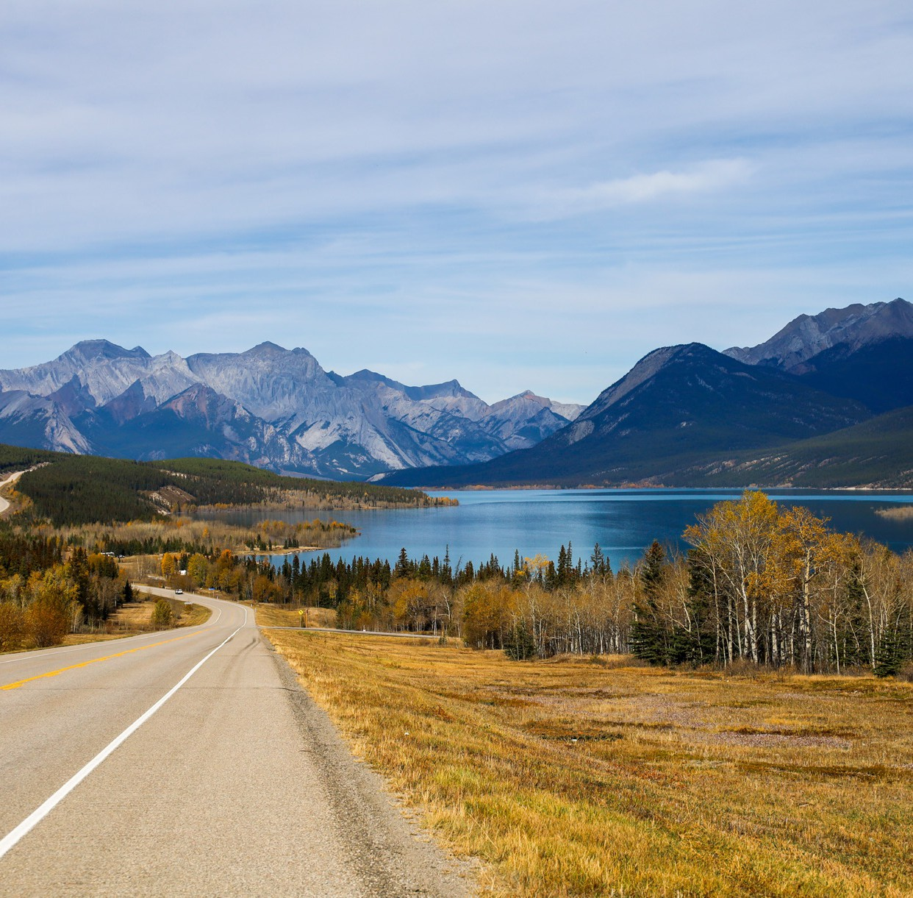



TMA26


TOUR LE MERAVIGLIE DEL CANADA

DATA DI PARTENZA | QUOTA IN DOPPIA | SUPPL. SINGOLA | RID. TRIPLA ADULTO (CAMERA CON 2 LETTI DA UNA PIAZZA E MEZZA) | RIDUZIONE CHILD 2-11 ANNI IN CAMERA CON I GENITORI
GIUGNO, 05 | 2.224 € | 737 € | 100 € | 380 €
LUGLIO, 17 | 2.329 € | 737 € | 100 € | 380 €
AGOSTO, 7 | 2.314 € | 737 € | 100 € | 380 €
AGOSTO 14 | 2.379 € | 737 € | 100 € | 380 €
SETTEMBRE 04 | 2.219 € | 737 € | 100 € | 380 €
SETTEMBRE 18 | 2.219 € | 737 € | 100 € | 380 €
PROGRAMMA DI VIAGGIO

GIORNO 1: ITALIA / TORONTO
Partenza dalla città prescelta. Disbrigo delle formalità doganali ed imbarco. Partenza alla volta di Toronto. Trasferimento in hotel. Cena libera. Pernottamento in hotel.

GIORNO 2: TORONTO - NIAGARA FALLS (140 KM – 1H30)
Giro orientativo di Toronto, con panoramica dei principali punti d’interesse: CN Tower, Municipio, distretto finanziario. Partenza lungo la costa del Lago Ontario per raggiungere le Cascate del Niagara, una delle sette meraviglie del mondo e tra le attrazioni più affascinanti. Pranzo panoramico (incluso con supplemento mezza pensione). Imbarco sulla Hornblower (ex Maid of the Mist). Tempo libero per l’esplorazione autonoma delle cascate. Escursione facoltativa: sorvolo in elicottero delle cascate – 10 minuti. Sosta per una degustazione di vini. Cena libera. Pernottamento a Niagara Falls*.
*la notte si pernotterà nelle immediate vicinanze de Niagara Falls per i tour di luglio/agosto (St Catharines).

GIORNO 3: NIAGARA FALLS – THOUSAND ISLANDS - OTTAWA (560KM – 5H45)
Partenza per la zona delle 1000 isole. Pranzo (incluso con supplemento mezza pensione). Crociera di un’ora sul fiume San Lorenzo. Proseguimento per Ottawa, capitale del Canada. Cena libera. Check-in in hotel e serata libera.

GIORNO 4: OTTAWA – OMEGA PARK - MONTRÉAL (200 KM – 2H30)
Tour panoramico di Ottawa, con viste su Parlamento, Embassy Row, residenza del Governatore Generale, residenza del Primo Ministro, National Arts Centre e altri siti emblematici. Visita al Museo canadese della storia, il più visitato del Paese, con focus sulla cultura e spiritualità dei First Nation canadesi. Pranzo (incluso con supplemento mezza pensione). Visita al Parc Omega, parco faunistico immersivo. Proseguimento per Montréal. Cena libera.

GIORNO 5: MONTRÉAL
Visita guidata di Montréal, la seconda città francofona del mondo. Chiamata Ville-Marie dai primi colonizzatori europei, Montréal è una città di contrasti con il suo storico Vieux Port e il moderno centro cittadino, edifici contemporanei e la sua rete sotterranea ricca di caffé, ristoranti e cinema. Salita al Mont Royal per ammirare la vista panoramica, con scorci sull’Oratorio di San Giuseppe, la Basilica di Notre-Dame e l’Olympic Park, costruito per i Giochi Olimpici estivi del 1976. Pranzo a base di smoked meat (incluso con supplemento mezza pensione). Pomeriggio libero. Sistemazione in hotel. Cena libera. Pernottamento a Montréal.

GIORNO 6: MONTRÉAL - QUÉBEC AREA (265 KM - 2H40)
Partenza per Québec City. Lungo il tragitto, visita a un produttore di sidro con degustazione. Sosta alle cascate Montmorency (alte 83 m, superano di 20 m le piú famose Cascate del Niagara). Pranzo (incluso con supplemento mezza pensione). Proseguimento verso il centro storico di Québec City. Visita guidata della città, tra le mura fortificate, la cittadella, il Parlamento, il Vieux-Port, Place Royale e il pittoresco quartiere Petit-Champlain, che ricordano la Franscia di un tempo. Sistemazione in hotel. Cena libera. Pernottamento.

GIORNO 7: QUÉBEC – TADOUSSAC - QUEBEC (450KM – 6H)
Partenza per Tadoussac sulla la strada panoramica di Charlevoix lungo il fiume Saint-Laurent. Pranzo al sacco (incluso con supplemento mezza pensione). Crociera per l’osservazione delle balene, esperienza straordinaria sul fiume. Rientro a Québec City. Cena libera. Pernottamento.

GIORNO 8: QUEBEC – MONTRÉAL (250 KM – 2H30)
Partenza per Montreal. Pranzo libero. Trasferimento all’aeroporto per il volo di ritorno. Disbrigo delle formalità doganali ed imbarco. Pernottamento a bordo.

GIORNO 9: ITALIA
Arrivo in Italia e fine dei nostri servizi.

Importante:
Il volo di ritorno da YUL (Aeroporto di Montréal-Trudeau) deve partire dopo le ore 15:00. In caso di voli non disponibili nella fascia oraria richiesta, sarà necessario aggiungere una notte a Montreal. A causa della fluttuazione del dollato le quote sono da intendersi soggette ad oscillazione valutarie.

ALBERGHI PREVISTI (o similari):
TORONTO Hotel Best Western Airport West
CASCATE DEL NIAGARA Hotel Days Inn Wyndham Niagara Falls Near The Falls o Best Western ST Catharines Hotel & Conference Centre
OTTAWA/GATINEAU Hotel Four Points
MONTREAL Hotel Place Downtown
QUEBEC CITY Hotel Le Concorde
PER INFORMAZIONI
+39 0698378037 - booking@4utravel.it - www.4utravel.it

